杭州电子科技大学通信工程学院
实验报告

课程名称：数字信号处理实验
实验名称：离散序列圆周卷积以相关运算
指导教师：简志华

学生姓名：张艺锴
学生学号：21205128
学生班级：21083412
学生专业：通信工程
实验日期：2023/11/23

一：实验目的

本实验结合教材有关序列圆周卷积与线性相关运算的教学内容,学习掌握序列圆周卷积和序列相关运算的计算原理和实现方法。

二：实验原理
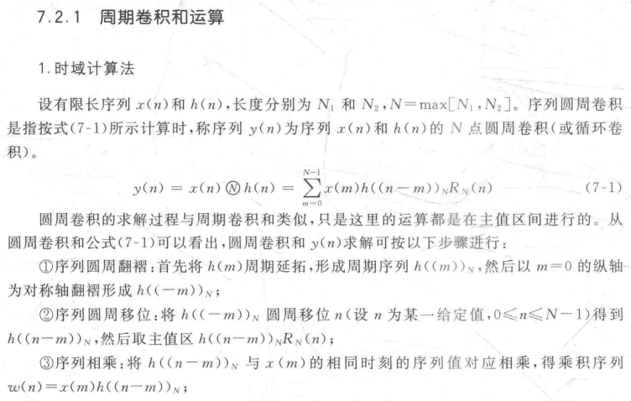
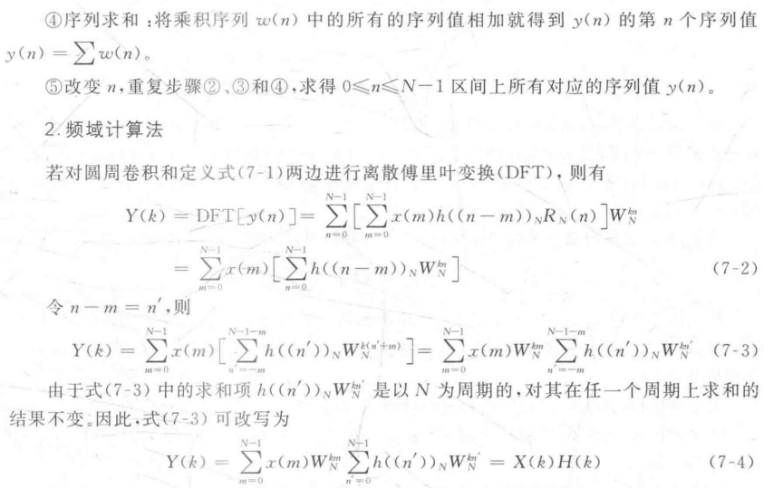
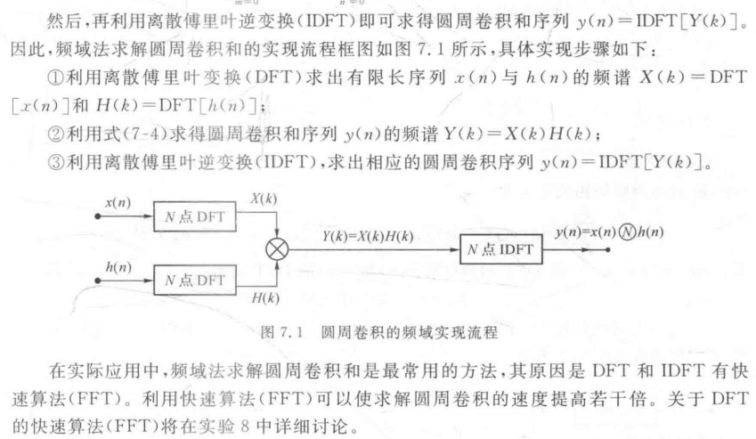
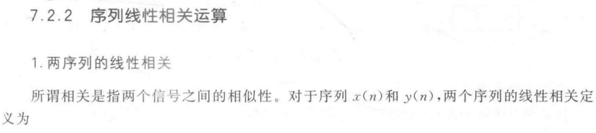
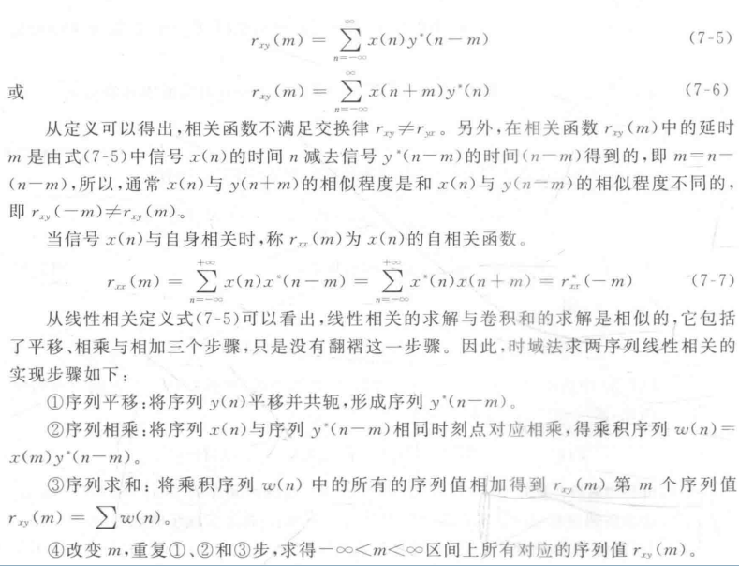

三：预习与参考
1.所使用的主要函数
stem(n,x):绘制水平坐标为n值、垂直坐标为y值的离散信号图形函数。
subplot(X,Y,Z):分割图形窗口函数。输入参数X和Y分别表示图形分割窗口的行数和列数，Z表示分割后的小窗口序号。
axis([xmin,xmax,ymin,ymax])设置当前二维图形对象的x轴和y轴的取值范围。向量参数[xmin,xmax,ymin,ymax]中的元素分别表示x轴最小值、x轴最大值、y轴最小值和y轴最大值。
title('输入信号'):将括号内的字符串作为图形标题。

function y= circonvtim( x1,x2,N)
%时域计算N点圆周卷积y(nfunction y= circonvtim(x1,x2,N)
%时域计算N点圆周卷积y(n)=sum(x1(m)* x2((n-m))_{N} ;
%x1(n), x2(n)分别为输入序列
%y(n)为输出所求的圆周卷积序列
%—————————————————————————
n=0:N-1;
x1=[x1,zeros(1,N-length(x1))]; %对x1(n)补零，使其长度为N
x2=[x2,zeros(1,N-length(x2))]; %对x2(n)补零，使其长度为N
x3=x2(mod(-n,N)+1); %求圆周翻褶序列x(-n)_{N}
for m=0:N-1
x4=cirshftt(x3,m,N); %求圆周位移序列x3((n-m))_{N}
x5=x1.* x4; %序列相乘
y(m+1)=sum(x5); %序列求和
end

函数Cirshftt.m:
function y=cirshftt(x,m,N)
if length(x)>N
error
('N must be>=the length of x')
end
x=[x,zeros(1,N-length(x))];
n=0:N-1;
n=mod(n-m,N);
y=x(n+1);

2．相关函数的应用实例

clear;clc;close all
x1=[1,1,1];x2=[1,2,3,4,5]; %序列xl(n)和x2(n)
ylin=conv(xl ,x2) %线性卷积y(n)= x1(n)* x2(n)
yl=circonvtim(x1,x2,5) %5点圆周卷积
y2=circonvtim(x1,x2,6) %6点圆周卷积
y3=circonvtim(xl ,x2.7) %7点圆周卷积
y4=circonvtim(xl.x2.8) %8点圆周卷积
subplot(5,1,1); stem(ylin); %绘制序列
axis([1,8,0,20]);title(‘y(n)=x_l(n) * x_2(n)’);
subplot(5,1,2); stem(y1);
axis([1,8,0,20]);title(‘y_1(n)=x_l(n)⑤x_2(n)’);
subplot(5,1,3) ; stem(y2);
axis([1,8,0,20]);title(‘y_2(n)=x_1(n)⑥x_2(n)’);
subplot(5,1,4) ;stem(y3);
axis([1,8,0,20]);title(‘y_3(n)= x_l(n)⑦x_2(n)’);
subplot(5,1,5);stem(y4);xlabel(‘n’);
axis([1,8,0,20]);title(‘y_4(n)=x_1(n)⑧x_2(n)’);

四：实验内容以及步骤
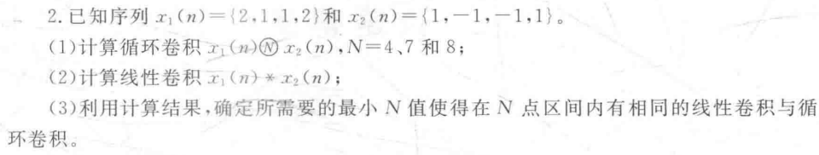

函数Cirshftt.m:
function y=cirshftt(x,m,N)
if length(x)>N
error
('N must be>=the length of x')
end
x=[x,zeros(1,N-length(x))];
n=0:N-1;
n=mod(n-m,N);
y=x(n+1);

函数circonvtim.m:
function y= circonvtim( x1,x2,N)
%时域计算N点圆周卷积y(nfunction y= circonvtim(x1,x2,N)
%时域计算N点圆周卷积y(n)=sum(x1(m)* x2((n-m))_{N} ;
%x1(n), x2(n)分别为输入序列
%y(n)为输出所求的圆周卷积序列
%—————————————————————————
n=0:N-1;
x1=[x1,zeros(1,N-length(x1))]; %对x1(n)补零，使其长度为N
x2=[x2,zeros(1,N-length(x2))]; %对x2(n)补零，使其长度为N
x3=x2(mod(-n,N)+1); %求圆周翻褶序列x(-n)_{N}
for m=0:N-1
x4=cirshftt(x3,m,N); %求圆周位移序列x3((n-m))_{N}
x5=x1.* x4; %序列相乘
y(m+1)=sum(x5); %序列求和
end

主程序test4.m:
clear;clc;close all;
x1=[2,1,1,2];
x2=[1,-1,-1,1];
ylin=conv(x1,x2); %线性卷积
y1=circonvtim(x1,x2,4); %4点的圆周卷积
y2=circonvtim(x1,x2,7); %7点的圆周卷积
y3=circonvtim(x1,x2,8); %8点的圆周卷积

subplot(4,1,1);
stem(y1);
axis([0,8,-5,5]);title('y_1(n)=x_1(n)¢Üx_2(n)');

subplot(4,1,2);
stem(y2);
axis([0,8,-5,5]);title('y_2(n)=x_1(n)¢ßx_2(n)');

subplot(4,1,3);
stem(y3);
axis([0,8,-5,5]);title('y_3(n)=x_1(n)¢àx_2(n)');

subplot(4,1,4);
stem(ylin);
axis([0,8,-5,5]);title('ylin(n)=x_1(n)*x_2(n)');

五：实验结果与数据处理、分析

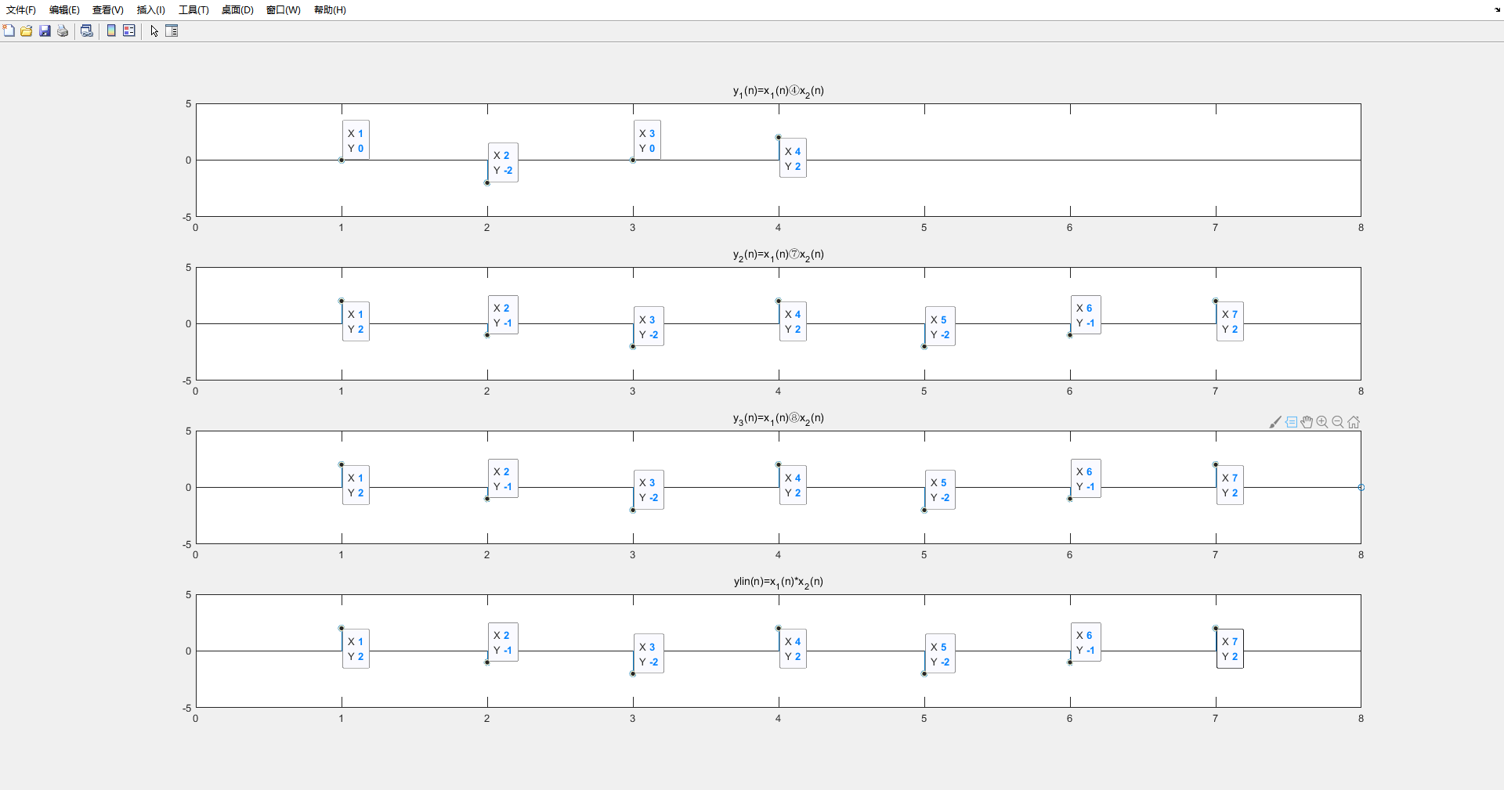
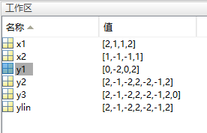
可以很清楚地看到4点圆周卷积为[0,-2,0,2]，7点的圆周卷积为[2,-1,-2,2,-2,-1,2]，8点的圆周卷积为[2,-1,-2,2,-2,-1,2,0]，线性卷积结果为[2,-1,-2,2,-2,-1,2],实验结果符合计算结果。

六：解答实验思考题
- 详细阐述圆周卷积、周期卷积、线性卷积的关系。

圆周卷积、周期卷积和线性卷积是离散信号处理中常见的操作，它们之间有着密切的关系。
首先，我们来看一下离散信号的卷积运算。假设有两个长度为N的离散信号：x(n)和h(n)，它们的卷积运算为：
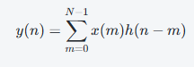

这里的表示卷积后的结果序列的下标，m表示卷积运算中的计算变量。这个式子可以看作是一个内积运算，其中x(m)和h(n-m)是两个向量，通过逐个相乘、相加来计算得到卷积结果y(n)。
接下来，我们介绍三种不同的卷积运算：
1. 线性卷积
线性卷积是指对两个信号x(n)和h(n)做普通的卷积运算。根据上面的式子，可以得到卷积结果y(n)的长度为2N-1，即：
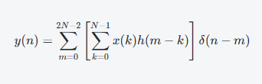

其中∂(n-m)表示Kronecker delta函数，当n=m时取值为1，否则为0。因此，上式中的内层求和式可以看作是将x(n)和h(n)分别延长到2N-1个元素，然后做普通的乘积和加法运算。

2. 周期卷积
周期卷积是指对两个信号x(n)和h(n)做周期性延拓后再做卷积运算。假设x(n)和h(n)周期分别为N1和N2，则它们的周期卷积为：
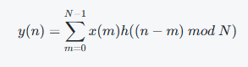

其中，N=lcm(N1,N2)，即N1和N2的最小公倍数。这里的mod运算表示对N取模，即保证结果在0到N-1之间。
周期卷积的思想是将x(n)和h(n)分别周期性延拓到N个元素，然后做普通的乘积和加法运算。因此，周期卷积的结果也是一个长度为N的离散信号。
3. 圆周卷积
圆周卷积是指对两个信号x(n)和h(n)做循环卷积运算。与周期卷积不同的是，圆周卷积中的结果序列的长度与原信号的长度相同，即都为N。
具体来说，设x(n)和h(n)的DFT（离散傅里叶变换）分别为X(k)和H(k)，则它们的圆周卷积为：
y(n)=IDFT{X(k)H(k)}
其中，IDFT表示离散傅里叶逆变换。这个式子可以看作是将x(n)和h(n)分别做DFT，然后将它们的DFT值相乘再做IDFT得到卷积结果y(n)。
可以证明，如果x(n)和h(n)的长度相等且为N，则它们的圆周卷积和周期卷积等价，即：
y(n)=(x*h)(n mod N)
其中，x*h表示x(n)和h(n)的线性卷积。
综上所述，线性卷积、周期卷积和圆周卷积是紧密相关的概念。它们之间的关系可以通过DFT和IDFT来建立联系。

七：实验总结
以下是在实验课验收时没有回答上来的问题，即线性卷积与圆周卷积之间的数学关系表达式。
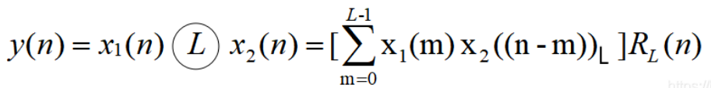
通过这次实验，加深了我对于序列圆周卷积与线性相关运算的认知,掌握了序列圆周卷积和序列相关运算的计算原理和实现方法。

